辽备战委员会[2019] 6号

关于印发《第46届世界技能大赛辽宁选拔赛
移动机器人赛项竞赛实施方案》的通知

各市人力资源和社会保障局，各技工院校，各有关单位：
根据《关于做好第46届世界技能大赛辽宁省选拔赛工作的通知》（辽人社函[2019]162号）要求，为保证移动机器人项目竞赛顺利进行，现将《第46届世界技能大赛辽宁省选拔赛移动机器人项目竞赛实施方案》印发给你们，请遵照执行。
附件：《第46届世界技能大赛辽宁省选拔赛移动机器人赛项实施方案》

辽宁省世界技能大赛参赛备战工作指导委员会技术支持组
（辽宁省人事考试中心代章）

2019年11月18日

附件
第46届世界技能大赛辽宁省选拔赛
移动机器人赛项决赛实施方案

根据第46届世界技能大赛有关技术文件，并结合我省实际，制定本实施方案。
一、竞赛时间
竞赛时间为2019年12月10日—12日，各参赛选手务必在12月9日下午14点前到指定地点报到，逾期不到者视为弃权。裁判员报到时间为2019年12月9日上午11：30之前。
赛程安排见附件1。
二、竞赛地点
竞赛地点在大连交通技师学院（地址：大连市西岗区石春街2号）
三、竞赛内容与方式方法
（一）竞赛采取实际操作竞赛方式
（二）竞赛项目具体技术要求见附件2。
四、成绩评定办法
（一）参赛选手的成绩评定由裁判组负责。
1.竞赛成绩由裁判组根据竞赛项目完成质量，依据评分标准评定。
2.如果总分相同，则以时间先后确定名次。
五、有关要求
（一）选手按要求准备参赛设备和工具（详见赛项技术要求）；
（二）选手须遵守《竞赛规则》，持身份证进入赛场；
（三）选手按赛前抽签确定竞赛场次和工位；
（四）竞赛开始和结束时间以赛场指令为准。
六、竞赛服务

推荐住宿地点：如家快捷酒店(大连长春路北石道街店)，食宿费用自理。
地址：辽宁省大连市西岗区长春路208-1号
电话：(0411)39982777
七、联系人和联系方式
（一）辽宁省人事考试中心
翁胜彬：（024）22955829 13066624021
（二）大连交通技师学院
王二小：15940822968
八、其它
本竞赛方案的最终解释权归竞赛组委会。如有变化，以竞赛组委会通知为准。
附件：1.辽宁选拔赛移动机器人赛项竞赛日程安排
2.辽宁选拔赛移动机器人赛项竞赛技术要求

附件1

移动机器人赛项竞赛日程安排
所有参赛队及选手报到时间为2019年12月9日，正式比赛时间为12月10日-12月12日全天。参赛队报到后，各环节按下表运行。
（一）比赛日程
日程 | 时间安排 | 内容
12月9日 | 8:00-14:00 | 各参赛队报到
12月9日 | 15:00-15:30 | 各赛项领队会裁判员会议（赛项说明）
12月9日 | 15:30-15:30 | 选手抽签,决定工位，统一着装（承办校准备）
12月9日 | 15:30-16:30 | 选手熟悉操作场地
12月10日 | 8:00-8:30 | 开幕式
12月10日 | 8:30-12:00 | 基础任务测试（间歇性任务评估测试）
12月10日 | 13:00-17:00 | 未知任务遥控测试
12月11日 | 8:30-12:00 | 已知任务自动测试
12月11日 | 13:00-17:00 | 未知任务自动测试
12月12日 |  | 成绩统计
（二）比赛场次安排
各赛项竞赛均采用分组方式进行，比赛工位由抽签决定，具体时间顺序参看决赛试题文件。
- 比赛要求
1.赛前准备
1）所有参赛选手均必须参加抽签仪式,并按照赛项执委会的安排进行熟悉场地。
2）进入比赛现场的参赛选手不得夹带任何参考资料和通讯工具（如手机、平板电脑等）进入考场，若违反规定，则取消考试成绩。
3）参赛选手应配合裁判对自带工具和设备进行进行检查，不合规工具或设备不得在竞赛过程中使用。
2.正式比赛
1）参赛选手按规定时间进入竞赛场地，并第一时间计入自己的工位；确认现场状况后，根据统一指令开始竞赛，在竞赛过程中，竞赛选手不得大声喧哗和唱报作业内容。
2）竞赛过程中，参赛选手须严格遵守操作规程，确保人身及设备安全，并接受裁判员的监督和警示，竞赛中当有可能出现意外和安全风险时裁判员有权中止比赛；若因选手个人原因造成设备故障，裁判长有权中止或终止比赛；若是因非选手个人原因造成设备故障，由裁判长视具体情况做出裁决和处理并记录在案。
3）参赛选手完成实操竞赛后需向裁判人员报告，裁判员停表，并记录比赛时间。
4）选手提交竞赛结果后，站在竞赛工位外，等待工作人员或裁判对竞赛工具及设备进行清点验收后方可整队离开赛场。
3.成绩评定
1）竞赛评分
竞赛评分按照技术工作文件规定执行，并有裁判长总体负责。裁判员根据试题评分标准对过程和结果进行评判。所有选手的评分表都由裁判员签字。再由选手确认并签字；确认后的评分表由专人送往统计组，进行审核、统计后录入电脑统计系统，由系统自动转换成百分制后作为竞赛赛成绩。
在竞赛成绩和名次发布前，还需裁判长签字确认。
2）违规处理程序：参赛选手如有违反竞赛纪律、竞赛规则等行为，一经发现，由当执裁判将违纪行为作出书面纪录并由选手确认签名，由总裁判长签字，按大赛相应规定做出处罚。
3）评分标准的制订原则
竞赛着眼于提高参赛者实际操作技能，注重操作过程和结果。
4）计分与排名
各赛项按成绩由高到低进行排序，成绩相同者以所有操作内容总用时较少的排名在前。所有赛项选手成绩经大赛裁判组、仲裁组确认后，按照省人社厅要求公示。
4.其他
人员变更：参赛选手和指导教师报名确认后不得随意更换。若参赛选手因特殊原因需要更换或增加，需要和赛事主办方联系。

附件2：

移动机器人赛项技术要求

1.项目简介
本文件介绍了第46届世界技能大赛辽宁省选拔赛移动机器人项目技术规程。主要说明考核思路与相关实施细节，正式考核内容及要求均参考第45届最新技术文件结合实际情况进行实施。

1.1项目描述
移动机器人赛项是一个以解决方案为导向的综合性项目。随着自动化控制、人工智能等技术领域的快速发展，机器人的性能不断地完善，移动机器人的应用范围大为扩展，产业规模迅速扩大，对从业者的要求也不断提高。需要在短时间内针对特定的问题，通过仔细与客户沟通，获得相关需求、按照流程建立原型样机并展示。
因此，该项目的选手需要根据题目的要求，设计、维护、开发不同移动机器人本体及应用，充分挖掘移动机器人潜力。

1.2考核目的
参照第45届世界技能大赛移动机器人项目技术文件，在考核选手工作组织和管理、沟通与人际交往能力、设计、原型搭建、编程、测试与调整、任务与演示方面能力。

2.比赛场地介绍
比赛场地是一个缺少很多实际特征的“模拟工厂”，例如：
- 藏在地下的传感器；
- 安装在天花板上的局域定位系统；
- 工人通过工厂过道；
- 其他机器人通过工厂过道；
- 监控过道交叉口的信号灯；
- 在零件区域的叉车部件；
“模拟工厂”比赛场地有：
- 4m×2m的工作区域；
- 光滑、坚硬、白色的地板表面；
- 光滑，白色的墙壁边界；
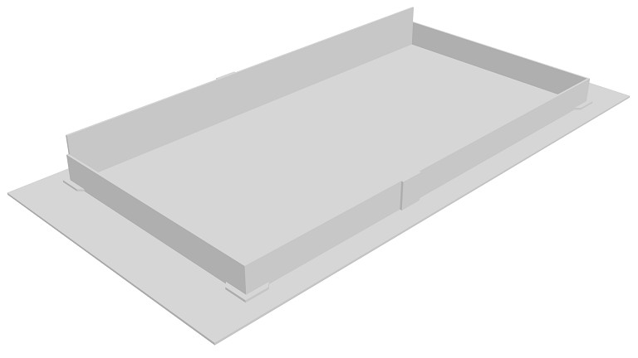
上图为一个一支队伍能进行测试的场地。所有测试项目，都以有色标准高尔夫球和有色练习高尔夫球作为“卡车零件”。注：本文件中球的颜色不代表比赛球的确切颜色。

蓝色标准球 黄色练习球 红色标准球 橙色练习球
测试项目时，球的容器（零件区）会布置在各种场地的不同位置。注：容器用黑色方框包围，以区别于周围白色地板和墙壁。
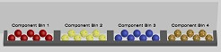 | 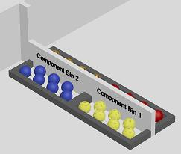 | 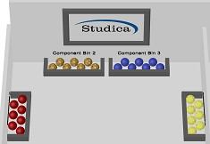
直线布置 | 对称布置 | U型布置
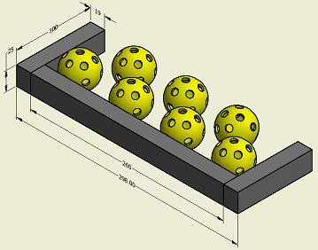
- 每个容器有7个“零件”——高尔夫球；
- 每个容器都置于墙边地面；
- 料架（CC）尺寸为：100mm×100mm×57mm；
- 料架（CC）下部由2块100mm×100mm×19mm的板和2块100mm×38mm×25mm的腿组成；
- 料架（CC）上部有4根直径6mm长度130mm的木棒组成，最大容量为3个球木棒的顶部倒角2-4mm；
注：料架（CC）放置区将用灰黑色胶带包围，以区分周围白色的底板和墙壁。
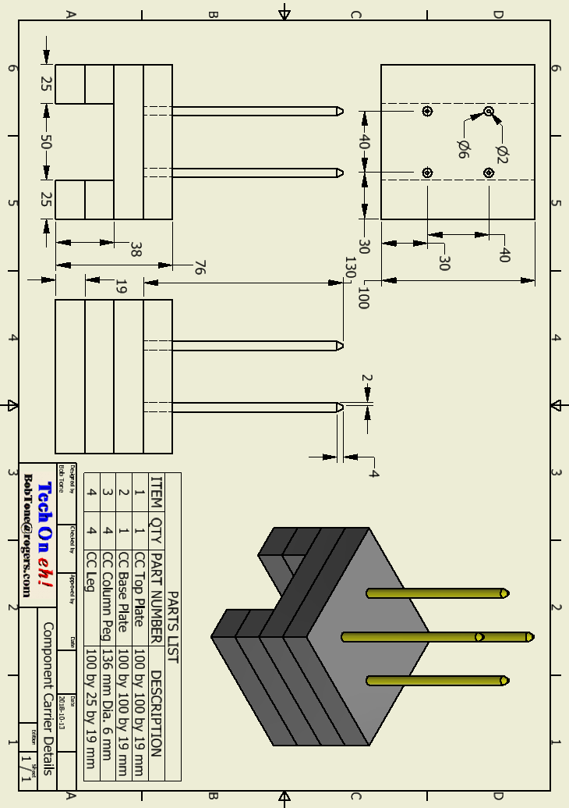

 | 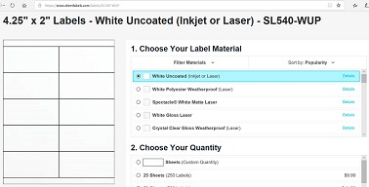
工作站条形码样例 | 工作站条形码来源

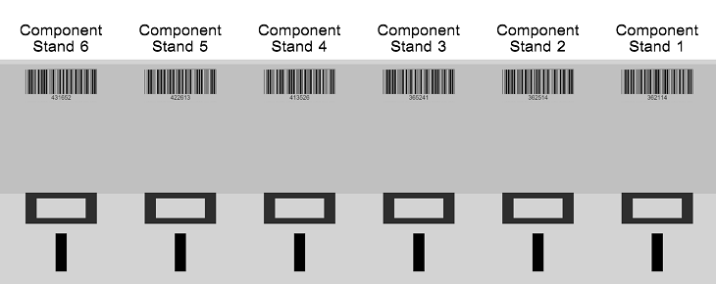

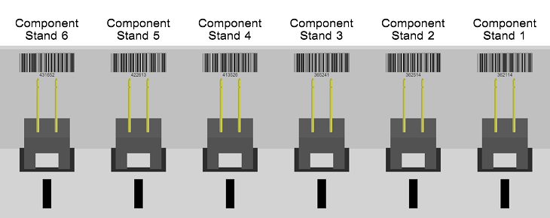
- 料架是通用的，可以放置在任何一个场地。
- 会提前让参赛者熟悉比赛用的6个“工作站条形码”。
- 比赛期间不会改变参赛者提前熟悉的工作站条形码。
- 料架放置区在出发区附近，包括：1个黑色胶带方框，1条在黑色胶带方框中间的黑色胶带线，1个放置在工作站上方的条形码；

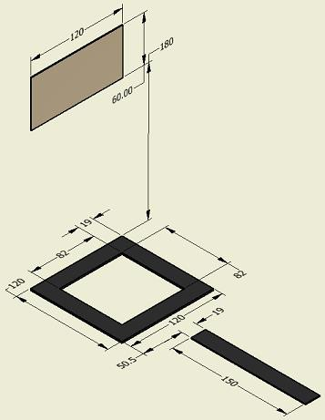
- 工作站是120mm×100mm×76mm的木板座，用于收集料架；
- 机器人运输料架到工作站时，必须运动到工作站前方才能放置。工作站前方会放置一张“工作站条形码”；
- 工作站会放置在0-114mm高度处的位置；
注：工作站表面是灰色，以区分周围的墙壁和地面。
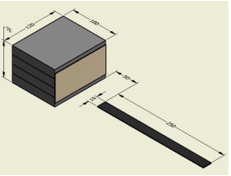

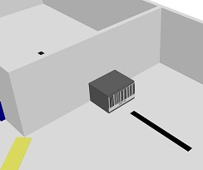 | 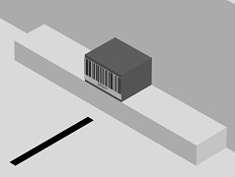 | 
工作站布置在地面 | 工作站布置的高度为57mm | 工作站布置的高度为114mm

3.参赛者、比赛、电脑与工具
- 每支队伍最多能携带2台电脑进比赛区域；
- 移动机器人车辆自带。
- 参赛者不能携带手机等其他通讯工具进入场地；
- 参赛者在比赛区域不能连接到网络；
- 参赛者可以携带和使用他们在比赛准备期间编写的程序；
- 参赛者可以带一个最大体积为1立方米的工具箱；注：鼓励参赛者带尽量小体积的工具箱。
- 用作装配与维护设备的小工具不会计算在设备表内。例如：螺丝刀、套筒、钳子、钢丝钳等。
注：计算工具箱体积时包含参赛设备。
注：工作区允许使用的电动工具有：电池充电器和电池供电的电动螺丝刀。
注：参赛队伍不能携带材料去除工具（锯、钻、磨床）或焊接设备进入工作区。

4.竞赛组织形式

4.1命题方式
本项目竞赛题采用公开命题赛前修改部分参数，赛前适时公布样题。所命竞赛题内容基于第45届世界技能大赛移动机器人项目技术要求，赛前裁判长可结合赛场设备、材料状况，按照移动机器人项目世赛最终试题公布的方式对赛题进行不超过30%的修改、调整，公布修改后的竞赛用试题。

4.2竞赛计分方式
共有2种计分方式：
连续性项目评分方式：一系列连续比赛的项目，直到测试项目结束时才评判，选手不能在单个测试项目段之间干预和改进其机器人。
间歇性项目评分方式：一系列连续比赛的项目中有单个项目的评估，在每个单个测试项目段完成时评判，选手可在单个测试项目段之间进行干预和改进其机器人。
选手必须能够用机器人自动、第一视角遥控、第三视角遥控等方式完成上述类型的比赛项目。
例如：机器人将1个橙色惠夫球和1个红色标准高尔夫球放到2号料架，并将料架运送到3号工作站，然后返回零件区，关闭“指示灯上的电源”（以表明机器人已完成测试项目）。

5.竞赛项目

5.1竞赛模块
模块 | 第46届世界技能大赛移动机器人项目辽宁省选拔赛
模块 | 技术说明标准 | 分值 | 评判标准
A | 组织与管理能力 | 10.00 | 场地与时间管理/团队合作表现
B | 机器人检查 | 10.00 | 裁判现场评判
C | 编程、测试与调整 | 30.00 | 依据已知任务调试标准判定
D | 综合能力演示 | 50.00 | 依据未知任务调试标准判定
合计 |  | 100.00

5.2竞赛规程

项目一 | 基础任务测试：  比赛场地使用6种场地模式中的一种。  参赛者需完成间歇性任务评估测试。  评估测试之前，参赛者可以在调试区进行编程调试，并有机会进入场地测试。  评估测试和编程调试需在规定的时间内完成且每项任务只评估测试一次。  评估测试一项进行打分一项，每一个项目的每步之间，参赛者可以干预和协助机器人。  每个基础项目的每步之间要通过按钮来启动下一步动作。
项目二 | 未知任务遥控测试：  比赛场地使用6种场地模式中的一种或未知场地。  集中时提前公布条形码与零件、料架、工作站的对应关系。  参赛者需操纵机器人读取命令板信息，据此遥控机器人完成零件装载、料架搬运等工作。  评估测试之前，参赛者可以在调试区进行编程调试，并有机会进入场地测试。  时间也是评估测试项目中的一个评估因素。
项目三 | 已知任务自动测试：  集中时提前公布“零件”装载要求、零件架、工作站、条码要求，并在当天保持不变。  比赛场地将会使用6种场地模式中的一种。  参赛者根据当天公布的运送内容进行，机器人不需要去读取命令板信息，抓放顺序由选手决定。  评估测试之前，参赛者可以在调试区进行编程调试，并有机会进入场地测试。  时间也是评估测试项目中的一个评估因素。
项目四 | 未知任务自动测试：  比赛场地将会使用6种场地模式中的一种或未知场地。  集中提前时公布条形码与零件、料架和工作站的对应关系。  机器人读取命令板信息，据此完成零件装载、料架搬运等工作。  评估测试开始后，直到机器人动作结束，裁判才能进行打分。机器人整个运动过程中参赛者不能干预或协助机器人。  时间也是评估测试项目中的一个评估因素。

6.项目特别规定

6.1工具箱检查规定
选手携带的工具箱尺寸不得大于1m*1m*1m；

6.2设备规定
选手所制作的机器人尺寸不超过600*600*600mm。
选手必须采用第45届世界技能大赛移动机器人项目官方指定studica套件。机器人的架构搭建务必使用基础套件所提供的槽铝。
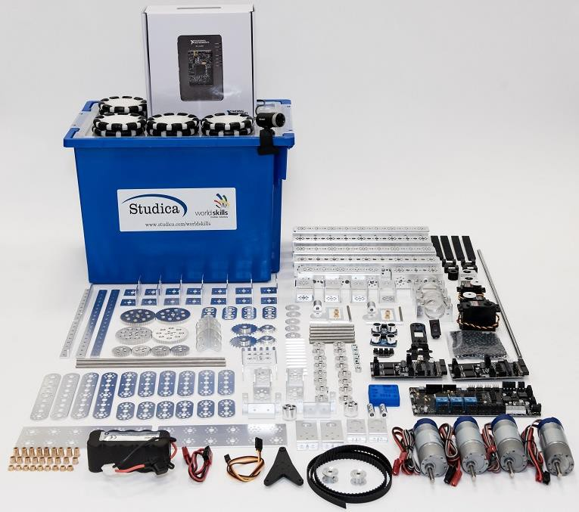
务必使用官方提供的电子器件，电机、传感器、优先使用官方套件，当数量不足时方可使用其它电机，但功率、转速不得高于官方套件指标，电机驱动板必须采用官方提供的驱动板，不得使用其它电机驱动板，不可采用液压气动装置，可以增加额外的支架/结构元件。
系统控制设计务必使用MyRIO作为主要甚至是唯一的处理单元。
程序设计必须使用Labview来实现。
参赛队设计的机器人需保留提供第一视角摄像头安装位置及电源连接口。
若使用套件外控制器、传感器、电机等需提交清单并附原厂参数表。
制作的参赛机器人中若使用超出套件数量的元器件，如电机、传感器、加工件等必须列出详细清单，否则该模块成绩为零。
参赛选手在机器人测试环节，只允许使用一台计算机。
机器人调试及编程过程中必须放置在支架或专用调试木板及场地上。以确保即使在机器人驱动系统突然意外动作的情况下，机器人也不会与工作区分离。
原型打分会根据附加件使用数量和类型进行：
- 附加件0点=队伍不扣分；
- 附加件1点=队伍扣1分；
- 附加件2点=队伍扣2分；
- 附加件3点=队伍扣4分；
- 附加件4点=队伍扣8分；
- 以此类推。
附加件分值如下：
传感器：
红外/光学/超声波——1点/个；
陀螺仪/磁力计——2点/个；
编码器——2点/个。
电机：
与官方伺服电机规格相同的伺服电机——1点/个；
直流电机或直流减速电机——2点/个；
步进电机——2点/个。
电子元器件：
电池——1点/个；
单片机和平板电脑（Arduino/PIC/Raspberry等）——2点/个；
电机驱动板/传感器驱动板——2点/个。
机械器件：
工业夹具/机械臂或是夹具机械臂组合——4点/个；
线性执行机构——1点/个。
参赛者不能增加部件来直接取代或升级官方套件，例如：在增加带编码器电机前必 须已经使用官方提个的4个带编码器电机。
下列类型的组件，部件和零件增加进机器人不作外增加件计分：
槽铝和管类零件，型材/梁，角撑板，连杆，履带，板和支架，抱紧块，螺柱和 加高柱，车轮/轴/轮毂，安装固定座，皮带和带轮，线性导轨，紧固件，齿轮/链轮/链条。

7.比赛场地
场地1：
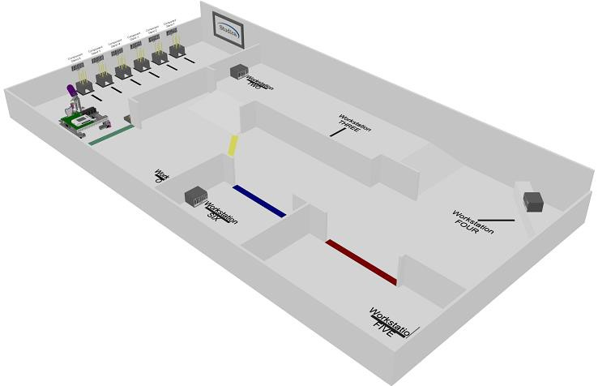
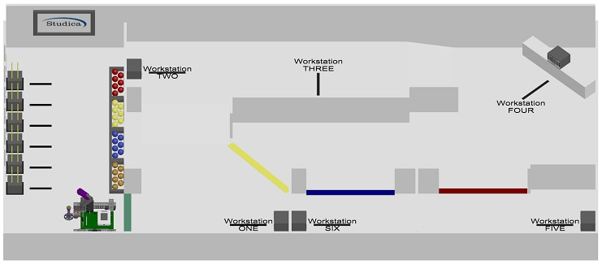

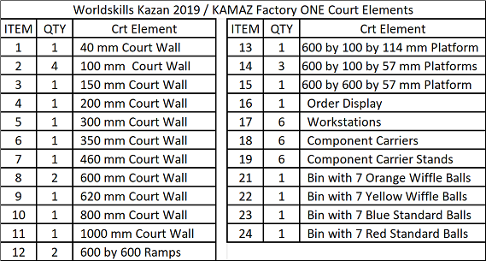
场地1细节图：
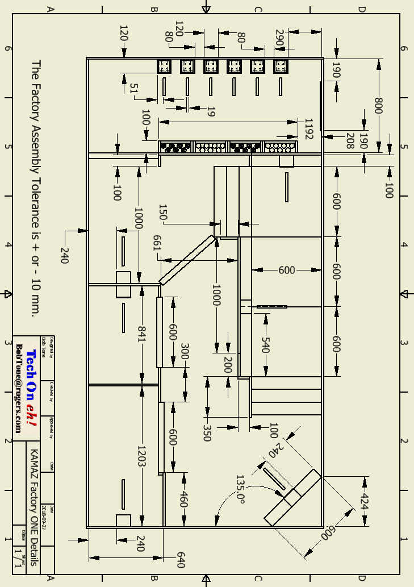

场地2：
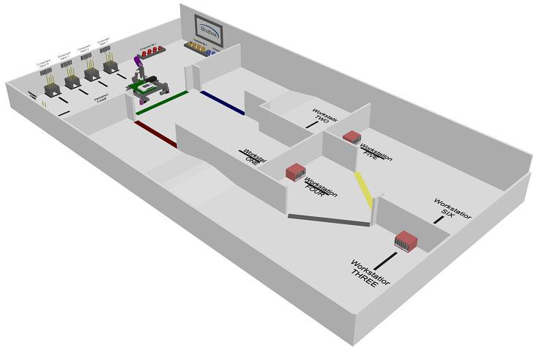
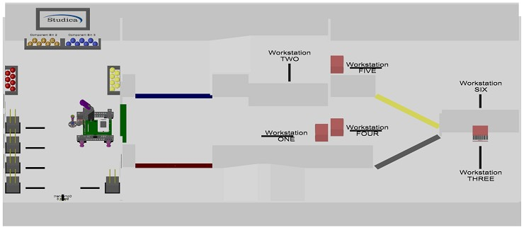

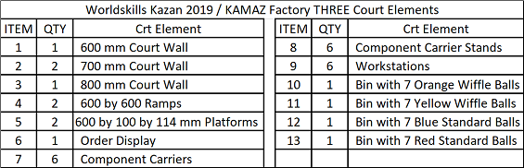
场地2细节图：
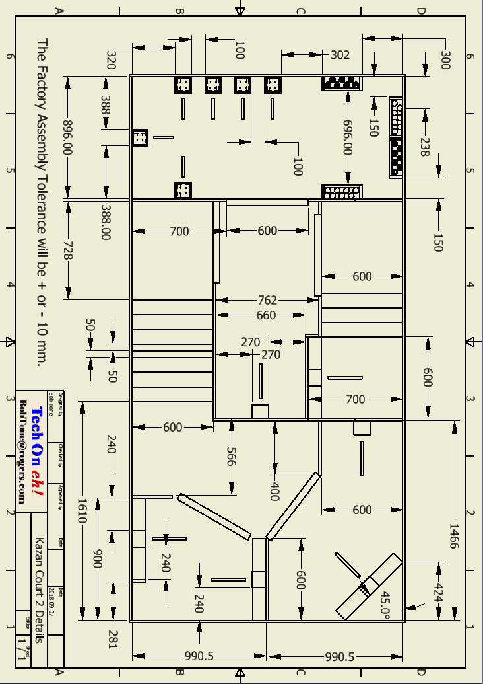
场地3：
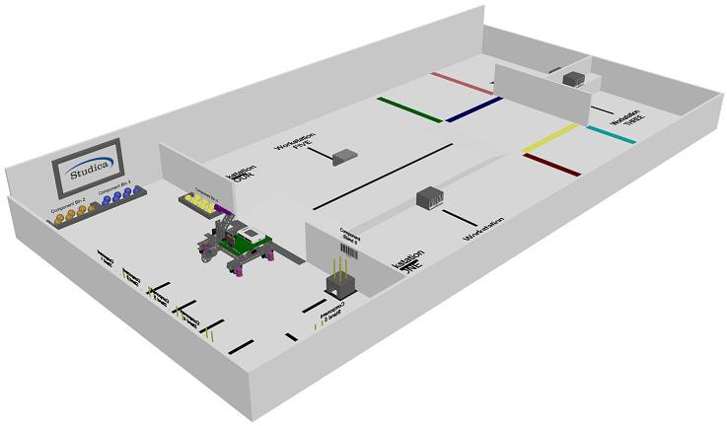
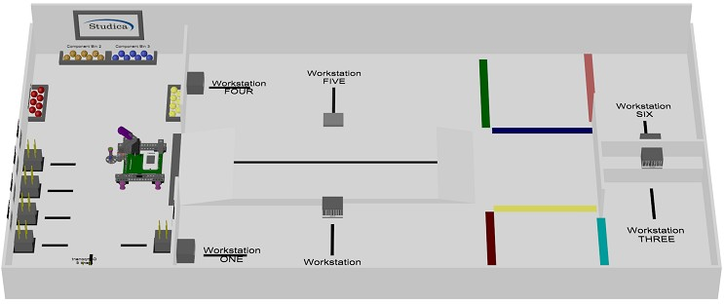

场地3细节图：
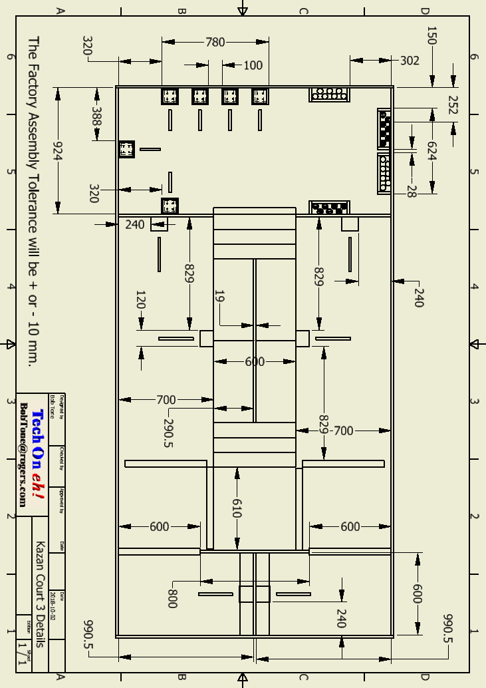
场地4：
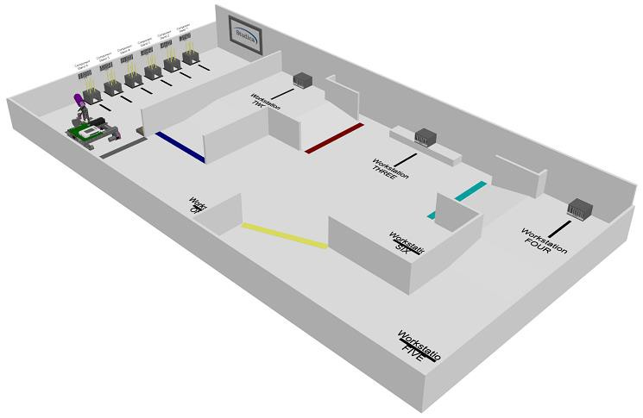
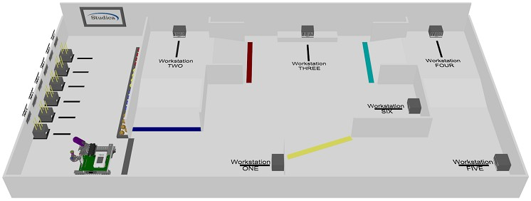

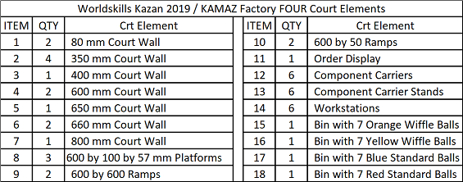
场地4细节图：
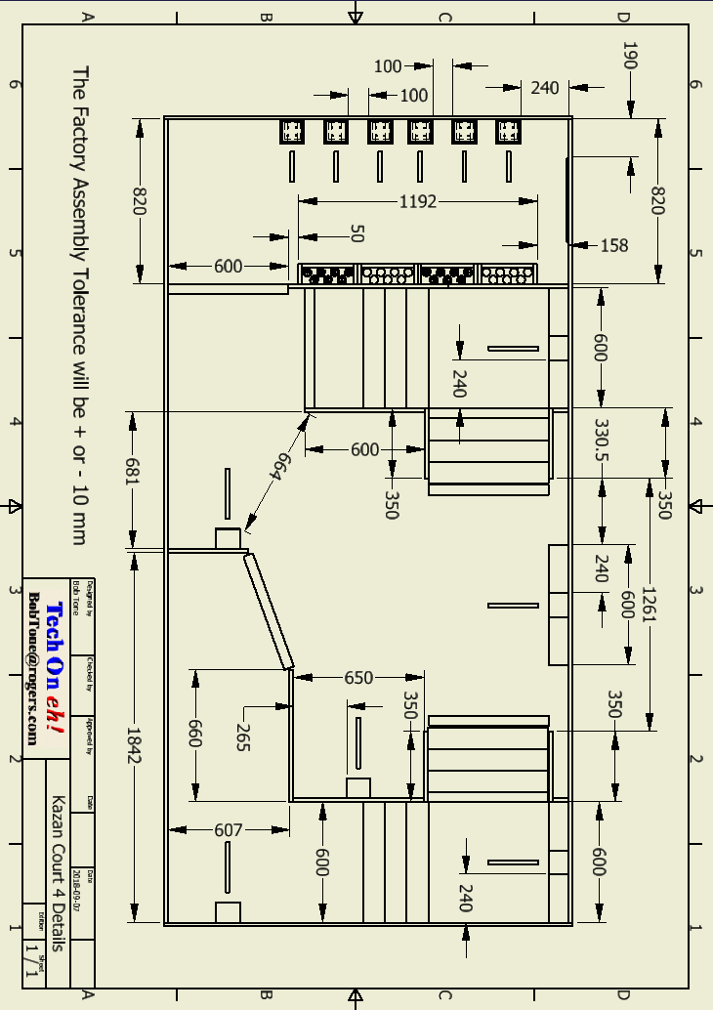
场地5
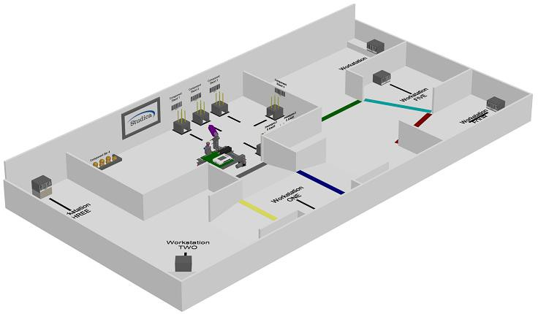
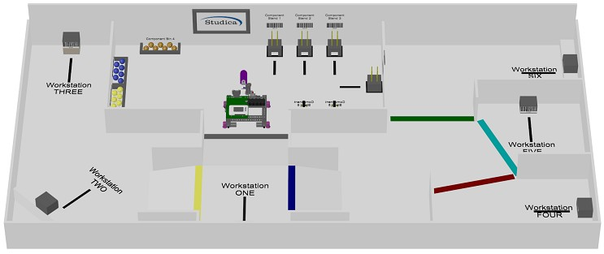

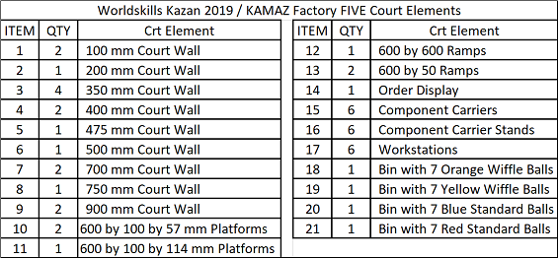
场地5细节图：
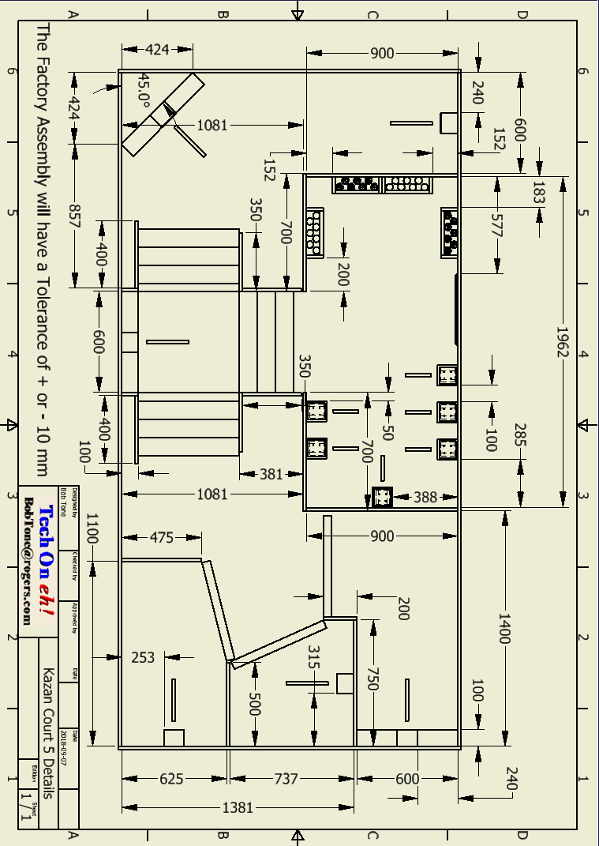
场地6：
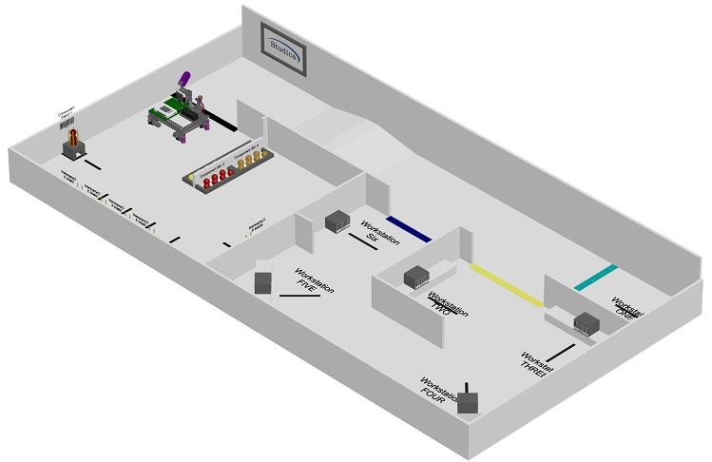
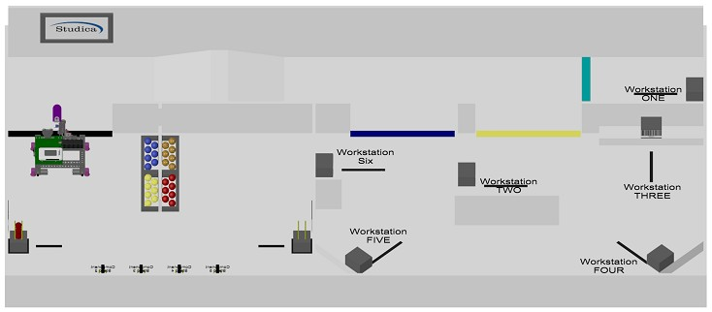

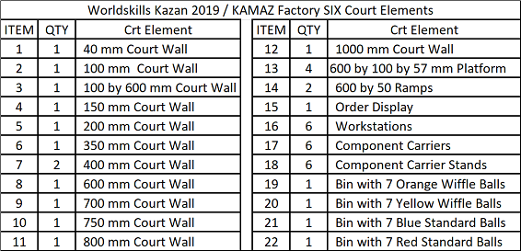
场地6细节图：
